Samuel Biener, climatólogo de Meteored (Tiempo.com), adelanta la previsión meteorológica de los próximos días:
Meteored advierte de heladas intensas en España en Año Nuevo que darán paso a un vuelco drástico del tiempo
- Las heladas intensas y nieblas persistentes afectarán amplias zonas del interior de la Península durante Nochevieja y Año Nuevo, con temperaturas que podrían bajar hasta −5 °C. Lloverá con fuerza en Canarias

- Se prevé un aumento de la inestabilidad en varias regiones a partir del viernes, con lluvias generalizadas y posibilidad de nieve a cotas relativamente bajas, dependiendo de la evolución de una borrasca

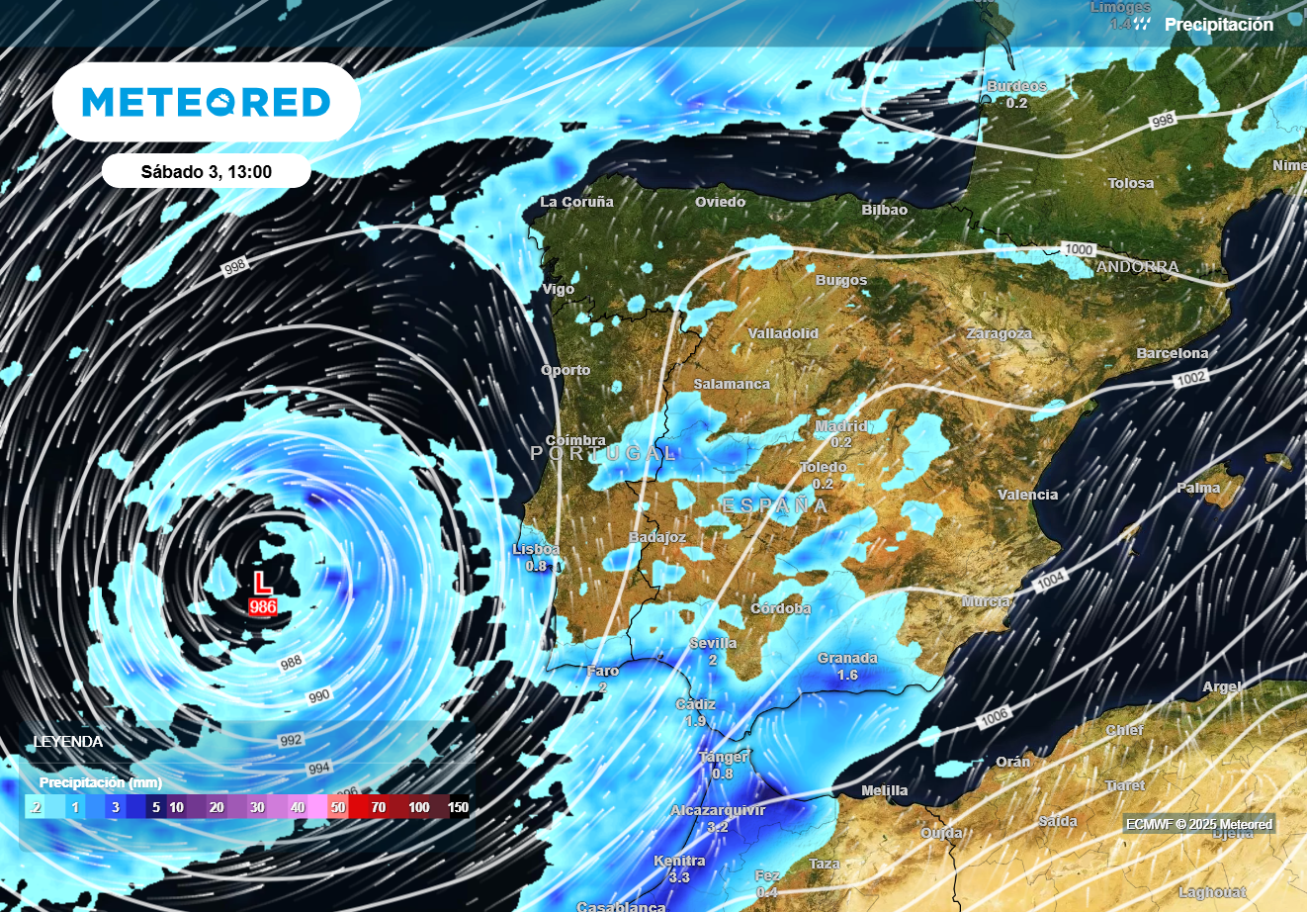
La borrasca se acercará a España, dejando precipitaciones en amplias zonas a partir del viernes y pudiendo favorecer un choque de masas de aire en nuestra geografía.

Madrid, 29 de diciembre de 2025. Un episodio meteorológico excepcional para esta época del año ha afectado en los últimos días al sur y al este de la Península Ibérica.
Una borrasca fría ha provocado lluvias torrenciales, tormentas eléctricas, episodios de granizo y la formación de mangas marinas, especialmente en Andalucía y el área mediterránea. Ante la intensidad del temporal se han activado avisos rojos en zonas de la Comunidad Valenciana, la Región de Murcia y Málaga.
Análisis de Samuel Biener, climatólogo de Meteored (Tiempo.com)

Durante el día de hoy se esperan todavía aguaceros intensos en zonas de la Comunidad Valenciana, el este de Andalucía, la Región de Murcia, Cataluña y Baleares, asociados al paso de la borrasca por el Estrecho. Al final del día, la actividad más significativa se concentrará en el archipiélago balear, mientras que en el resto del país predominará un tiempo más estable, con lluvias débiles en Canarias y presencia de nieblas en valles del interior, especialmente a primeras horas.
Un Año Nuevo con heladas intensas y nieblas en la Península y fuertes lluvias en Canarias
Entre mañana, martes, y el jueves se espera una breve estabilización del tiempo en la Península y Baleares, favorecida por la aproximación de una pequeña dorsal atmosférica. No obstante, la circulación seguirá muy ondulada, con una configuración en el Atlántico que podría tener relevancia en los próximos días.
Antes de ese cambio, el frío será protagonista: las heladas ganarán intensidad y extensión en Nochevieja y, especialmente, en Año Nuevo, con temperaturas por debajo de lo habitual y valores cercanos a los −5 °C en zonas del interior como Soria, además de nieblas localmente persistentes y localmente engelantes, que puede complicar los desplazamientos por carretera.
Canarias quedará al margen del ambiente estable, y el jueves el archipiélago podría verse afectado por un frente muy activo, con lluvias intensas y alguna tormenta. En las cumbres, no se descarta un nuevo episodio de nieve en el Teide, aunque a cotas más altas que en días anteriores.
El tiempo podría dar un vuelco debido a un choque de masas de aire
A partir del viernes el tiempo podría cambiar de forma significativa con la llegada de una borrasca atlántica al oeste peninsular, que previsiblemente cruzará España durante el fin de semana. Además, los modelos apuntan a la formación de un potente bloqueo atmosférico en omega en el Atlántico norte, con altas presiones cerca de Groenlandia, una configuración capaz de generar una notable inestabilidad y ambiente frío en España.
Este escenario favorecería la interacción entre aire templado de origen subtropical y masas de aire frío polar o ártico sobre la Península, una combinación que en otras ocasiones ha dado lugar a episodios destacados de lluvia y nieve.
Aunque aún existe incertidumbre sobre la trayectoria exacta de la borrasca y la intensidad de este “choque”, todo indica que el fin de semana estará marcado por precipitaciones en gran parte del país. No se descarta, además, un descenso térmico posterior que permita la aparición de nieve a cotas relativamente bajas hacia el lunes y el día de Reyes.
 Síguenos en Telegram y en nuestro canal de Whatsapp
Amplía información con el artículo completo en:
Un choque de masas de aire podría traer un cambio de tiempo radical a España con lluvias y nieve a partir de este día
 | Samuel Biener  Climatólogo de Meteored |  | José Miguel Viñas  Meteorólogo de Meteored. |  |  | Francisco Martín  Coordinador de la RAM.
+ Expertos de Meteored
Para concertar entrevistas:  Actitud de Comunicación  91 302 28 60 |  |  |  | virginia.ayala@actitud.es

Sobre Meteored
Meteored se ha convertido en uno de los proyectos líderes sobre información meteorológica a nivel mundial con más de 20 años de experiencia. Actualmente nuestras predicciones, modelos y noticias se ofrecen por todo el mundo a través de distintos medios y plataformas. Debido a nuestra experiencia, calidad y dedicación, millones de personas confían en nosotros para planificar su día a día.
Meteored cuenta, además, con un equipo de redacción internacional, ubicado en varios países del mundo. Nuestros expertos en meteorología se encargan de mantenernos informados sobre los acontecimientos meteorológicos más importantes de hoy, así como de ilustrarnos y explicarnos las situaciones más significativas que están por llegar.

